5. Tagung Soziale Diagnostik
Diagnostik in der Sozialen Arbeit
Wissenschaft trifft Praxis
17./18. Oktober 2014, Olten (CH)

Panel B: Samstag, 18. Oktober 2014

Workshop B-11 Lernprozesse bei kooperativer Instrumente-Entwicklung

Moderation: Kathrin Schreiber

Vortrag: Professionelle der Sozialen Arbeit: Hauptdarsteller oder
Nebenrolle?

Der Zusammenarbeit zwischen Wissenschaft und Praxis der Sozialen Arbeit wird eine zunehmend grössere Bedeutung zugeschrieben. Angesichts der sich verändernden Bedürfnis- und Bedarfslage in der Praxis besteht die Nachfrage nach Unterstützung und Orientierung durch eine wissenschaftlich fundierte Methodik im Berufsalltag. Das praxisfeldübergreifende Konzept der Kooperativen Prozessgestaltung (KPG) bildet hierfür einen geeigneten kooperativen Ansatz. Der Workshop betrachtet die Fragen, welche Rolle Praktikerinnen und Praktiker in solch einer Kooperation einnehmen, welche Schlussfolgerungen sich daraus ergeben, wie eine gelingende Zusammenarbeit angegangen werden und inwiefern eine wissenschaftlich fundierte Methodik den Berufsalltag unterstützen kann.

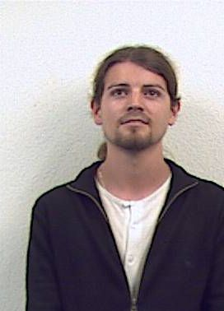
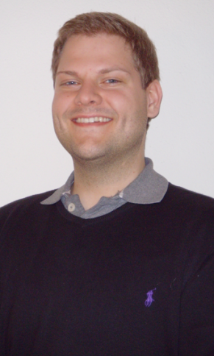

Aaron Rhyner Raphael Schlageter

Studierende Master of Arts in Soziale Arbeit
Projektpraktikum im Institut Professionsforschung und kooperativer Wissensbildung
Hochschule für Soziale Arbeit, Fachhochschule Nordwestschweiz (CH)

